沼津市公式観光サイト「沼津観光ポータル」に集約!!
テイクアウトメニュー等情報をおうちで簡単にゲットしよう！

１ サイト開設の趣旨
新型コロナウイルス感染症の感染拡大により、外出・外食を控える動きが広まり、飲食店や宿泊施設等の観光業において集客や売上などに深刻な影響が出ています。
沼津市では、市民をはじめ事業者や行政が一丸となって、この状況に立ち向かっていくためテイクアウトメニューや農林水産業者による特産物の情報のほか、沼津にゆかりのある有名人の方々による市民に向けた応援メッセージなどを掲載したサイトを立ち上げました。
この機会にぜひ、各事業者様の情報をＳＮＳでＰＲ投稿してみませんか？

本取り組みはインスタグラムとの連動企画!!

２ 投稿の流れ（外出自粛の影響を受けている事業者様）
- インスタグラム（Instagram）アプリをインストール
- 消費者に向けた魅力たっぷりなイチオシ情報をご記入ください！
- 事業者様の詳細情報は必ずご記入ください！（営業時間、住所、電話番号、HP等）
（消費者が写真を見て気になった際、連絡できる情報が必須です！！）
- ＃お届けぬまづ のハッシュタグをつけて、投稿！
- 事業者様と消費者がSNSを通じて直接やり取り可能に！！
※必ず、写真の添付をお願いします。（インスタグラムは写真が命です）
※写真はイメージです
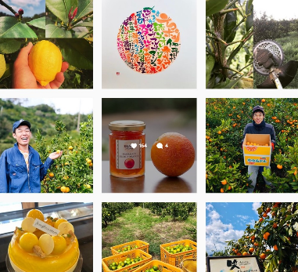
〇サイトイメージ
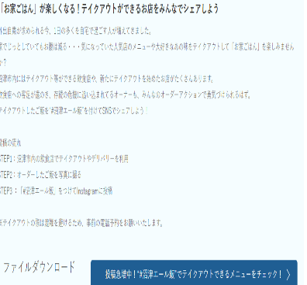
サイト内の
をクリックすると…

皆さまが投稿した内容が、一目瞭然で確認できます

投稿方法等ご不明点な点ございましたら、担当あてご連絡ください。
沼津市観光戦略課
佐藤 雅 055-934-4747

